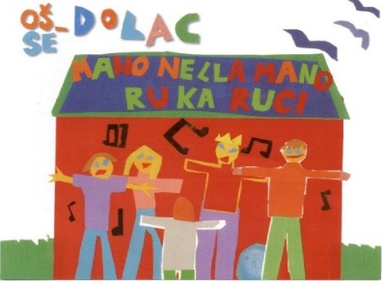
OSNOVNA ŠKOLA – SCUOLA ELEMENTARE DOLAC
POPIS DRUGIH OBRAZOVNIH MATERIJALA šk. god. 2026./2027.

1.b razred
Naslov | Autori | Izdavačka kuća | Predmet | Napomena
PČELICA 1 - KOMPLET - radne bilježnice uz početnicu iz hrvatskog jezika u prvom razredu osnovne škole - 1. i 2 dio | Sonja Ivić, Marija Krmpotić | ŠKOLSKA KNJIGA | HRVATSKI JEZIK | BESPLATNO ZA UČENIKE S PREBIVALIŠTEM U GRADU RIJECI.
MOJ SRETNI BROJ 1 – radna bilježnica | Miklec, Rogić, Prtajin | ŠKOLSKA KNJIGA | MATEMATIKA | BESPLATNO ZA UČENIKE S PREBIVALIŠTEM U GRADU RIJECI.
ISTRAŽUJEMO NAŠ SVIJET 1; – radna bilježnica | Letina, Ivanda, De Zan | ŠKOLSKA KNJIGA | PRIRODA I DRUŠTVO | BESPLATNO ZA UČENIKE S PREBIVALIŠTEM U GRADU RIJECI.
New Building Blocks 1, radna bilježnica iz engleskoga jezika za prvi razred osnovne škole, prva godina učenja | Kristina Čajo Anđel, Daška Domljan, Ankica Knezović, Danka Singer | PROFIL KLETT | ENGLESKI JEZIK | BESPLATNO ZA UČENIKE S PREBIVALIŠTEM U GRADU RIJECI.
Likovna mapa 1 i 2  Likovna mapa s kolaž-papirima i raster-papirima za prvi i drugi razred osnovne škole | - | ALFA | LIKOVNA KULTURA | -
e-SVIJET 1 - radna bilježnica informatike u prvom razredu osnovne škole | Josipa Blagus, Marijana Šundov | ŠKOLSKA KNJIGA | INFORMATIKA | -
U BOŽJOJ LJUBAVI – radna bilježnica za katolički vjeronauk prvoga razreda osnovne škole | Tihana Petković i Ana Volf | GLAS KONCILA | VJERONAUK | -
CIAO BIMBI! 1 - radna bilježnica za talijanski jezik u 1 razredu osnovne škole - I. godina učenja | Nina Karković | ŠKOLSKA KNJIGA | TALIJANSKI JEZIK | -

